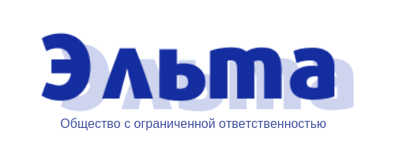
● Теплообменное оборудование
● Сервисное обслуживание ● Запасные части ● Монтаж
● Гарантийный ремонт ● Поставка комплектующих

КАРТОЧКА ОСНОВНЫХ СВЕДЕНИЙ

Полное наименование юридического лица | Общество с ограниченной ответственностью «Эльта»
Сокращенное наименование юридического лица | ООО «Эльта»
Адрес местонахождения юридического лица | РФ, Тверская область, 170017, город Тверь, Московское шоссе, д. 30, помещение 13/2, 4 этаж
Основной государственный регистрационный номер (ОГРН) | 1116952011340
Идентификационный номер налогоплательщика (ИНН) | 6950134194
Код причины постановки на учет (КПП) | 695001001
ОКПО | ОКПО 91923236
Расчетный счет | 40702810500930001569
Наименование банка | ПАО «БАНК УРАЛСИБ»
Корреспондентский счет | 30101810100000000787
Банковский идентификационный код (БИК) | 044525787
Директор | Сухомесов Сергей Геннадиевич
Номер контактного телефона и факса | (4822) 48-30-11  elta-tver@yandex.ru

